МДМ №: МҚКК № 12 мемлекеттік тілде оқытатын сәбилер бақшасы.
Аты-жөні: Алмагүл Төлешқызы Адуова
Лауазымы: Тәрбиеші
Еңбек өтілі: 6 жыл
Санаты: Жоқ
Тақырыбы: Тауық пен балапан
Топ: 2 сәбилер тобы
Білім саласы: Қатынас
Бөлімі : Тіл дамыту
Мақсаты : Сурет бойынша шығармашылық әңгіме құрастыруға
үйрету.
Сөздік жұмыс: Жұпар иіс
Көрнекілік: Дүрбі, мазмұнды сурет, маркер, балапан атрибуттары,
үнтаспа, сиқырлы таяқ, қызыл қалпақ.
Жаңашыл педагогикалық технологиялар:
И.Н.Мурашковска әдісі:«Сурет бойынша әңгімелеу»,
«Алты ойшыл қалпақ» әдісі
Іс-әрекет кезеңі. | Тәрбиешінің іс-әрекеті | Баланың іс-әрекеті
Мотивациялық қозғаушы | Сыйлықты табыстау. | Балалар сыйлыққа қуанады
Іздену-ұйымдастырушы кезеңі | «Жылулық шеңбері»  Ғажайып сәт: Почташы кіріп сыйлық табыс етеді.  Тәрбиеші қорапты ашып, ішінен суретті шығарып, мольбертке орналастырады.  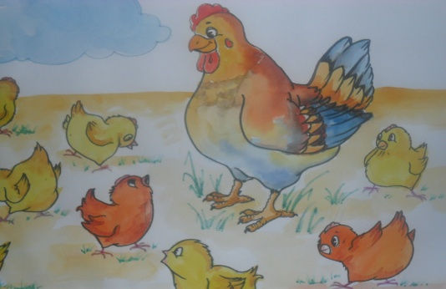  Балалар,айтыңдаршы суретте не көріп тұрсыңдар?  -Елхан, сен қолыңа дүрбіні ал-да,қара.  -Не көріп тұрсың?  -Нұрбек, сен не көріп тұрсың?  -Мақпал, сен не көріп тұрсың?  Балалар, ал суретте балапандар барлығы бірдей ме?  Ал өсіп тұрған шөп бірдей ме?  (Тәрбиеші балалар атаған бейнелерді дөңгелектеп қоршайды)  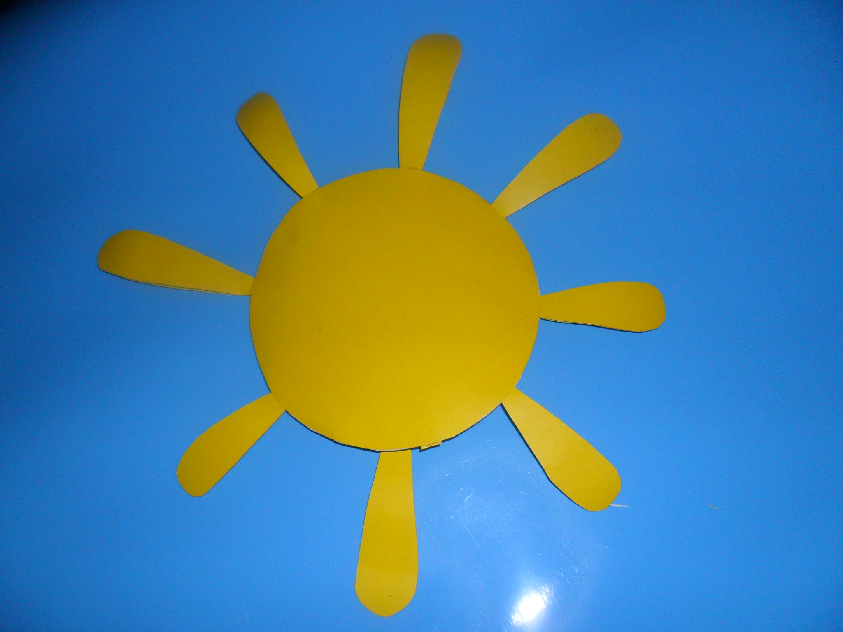  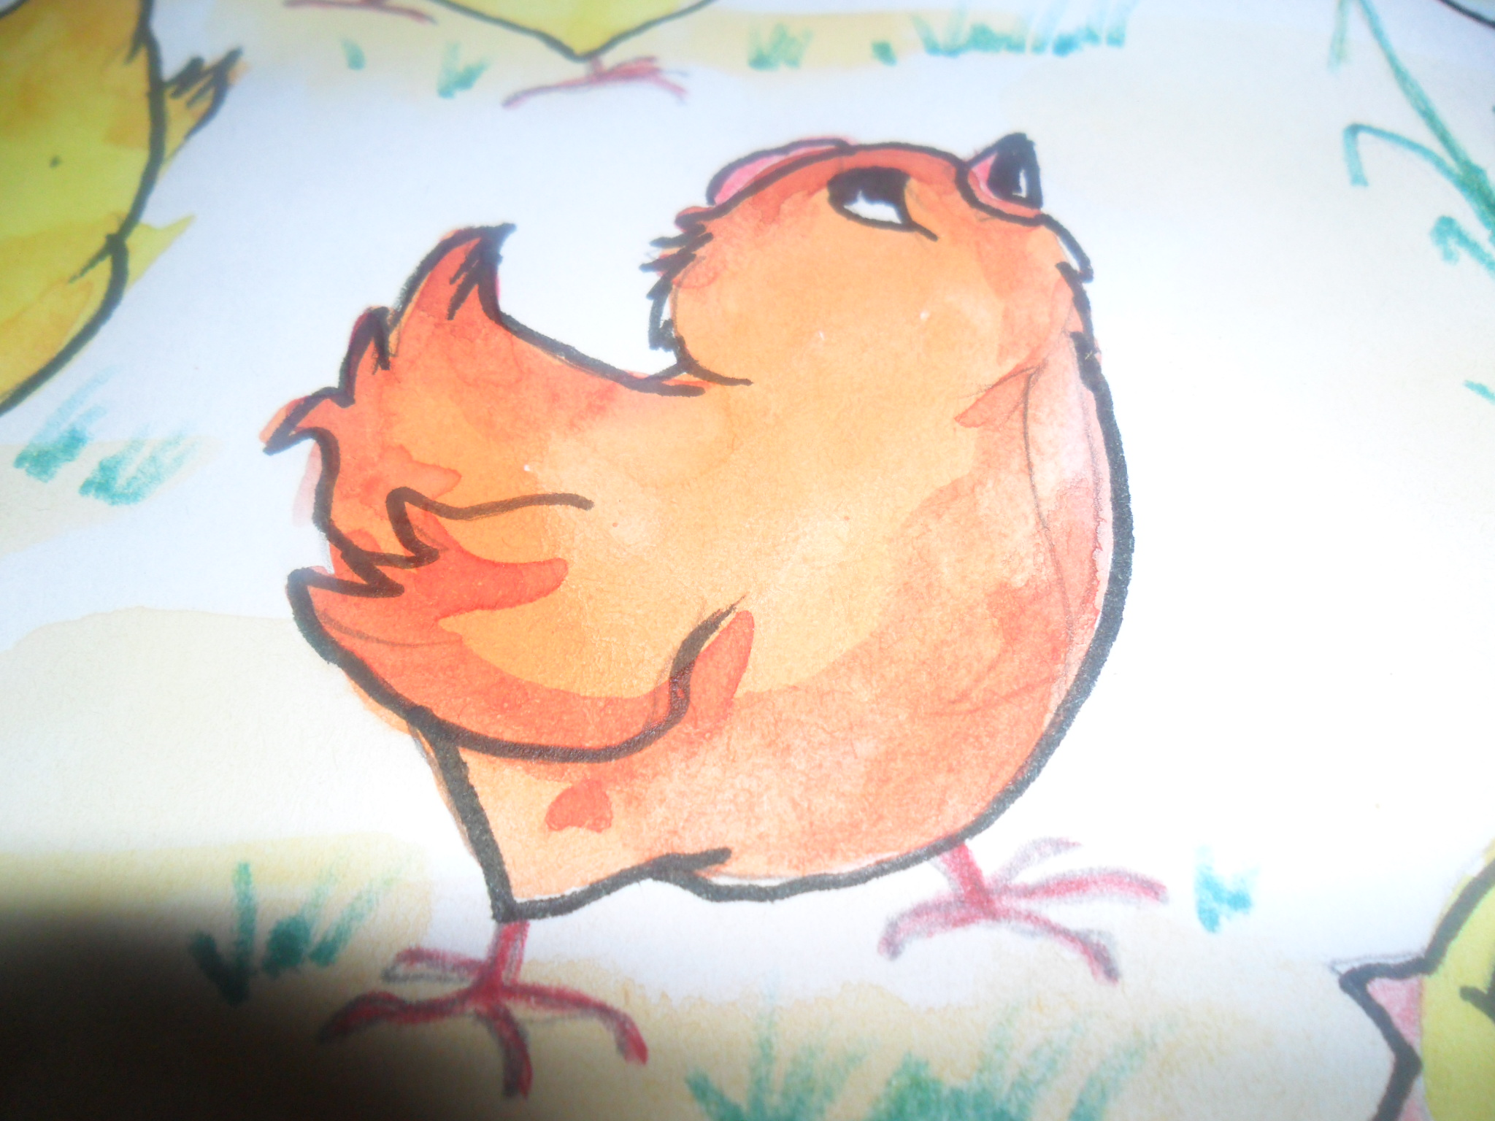  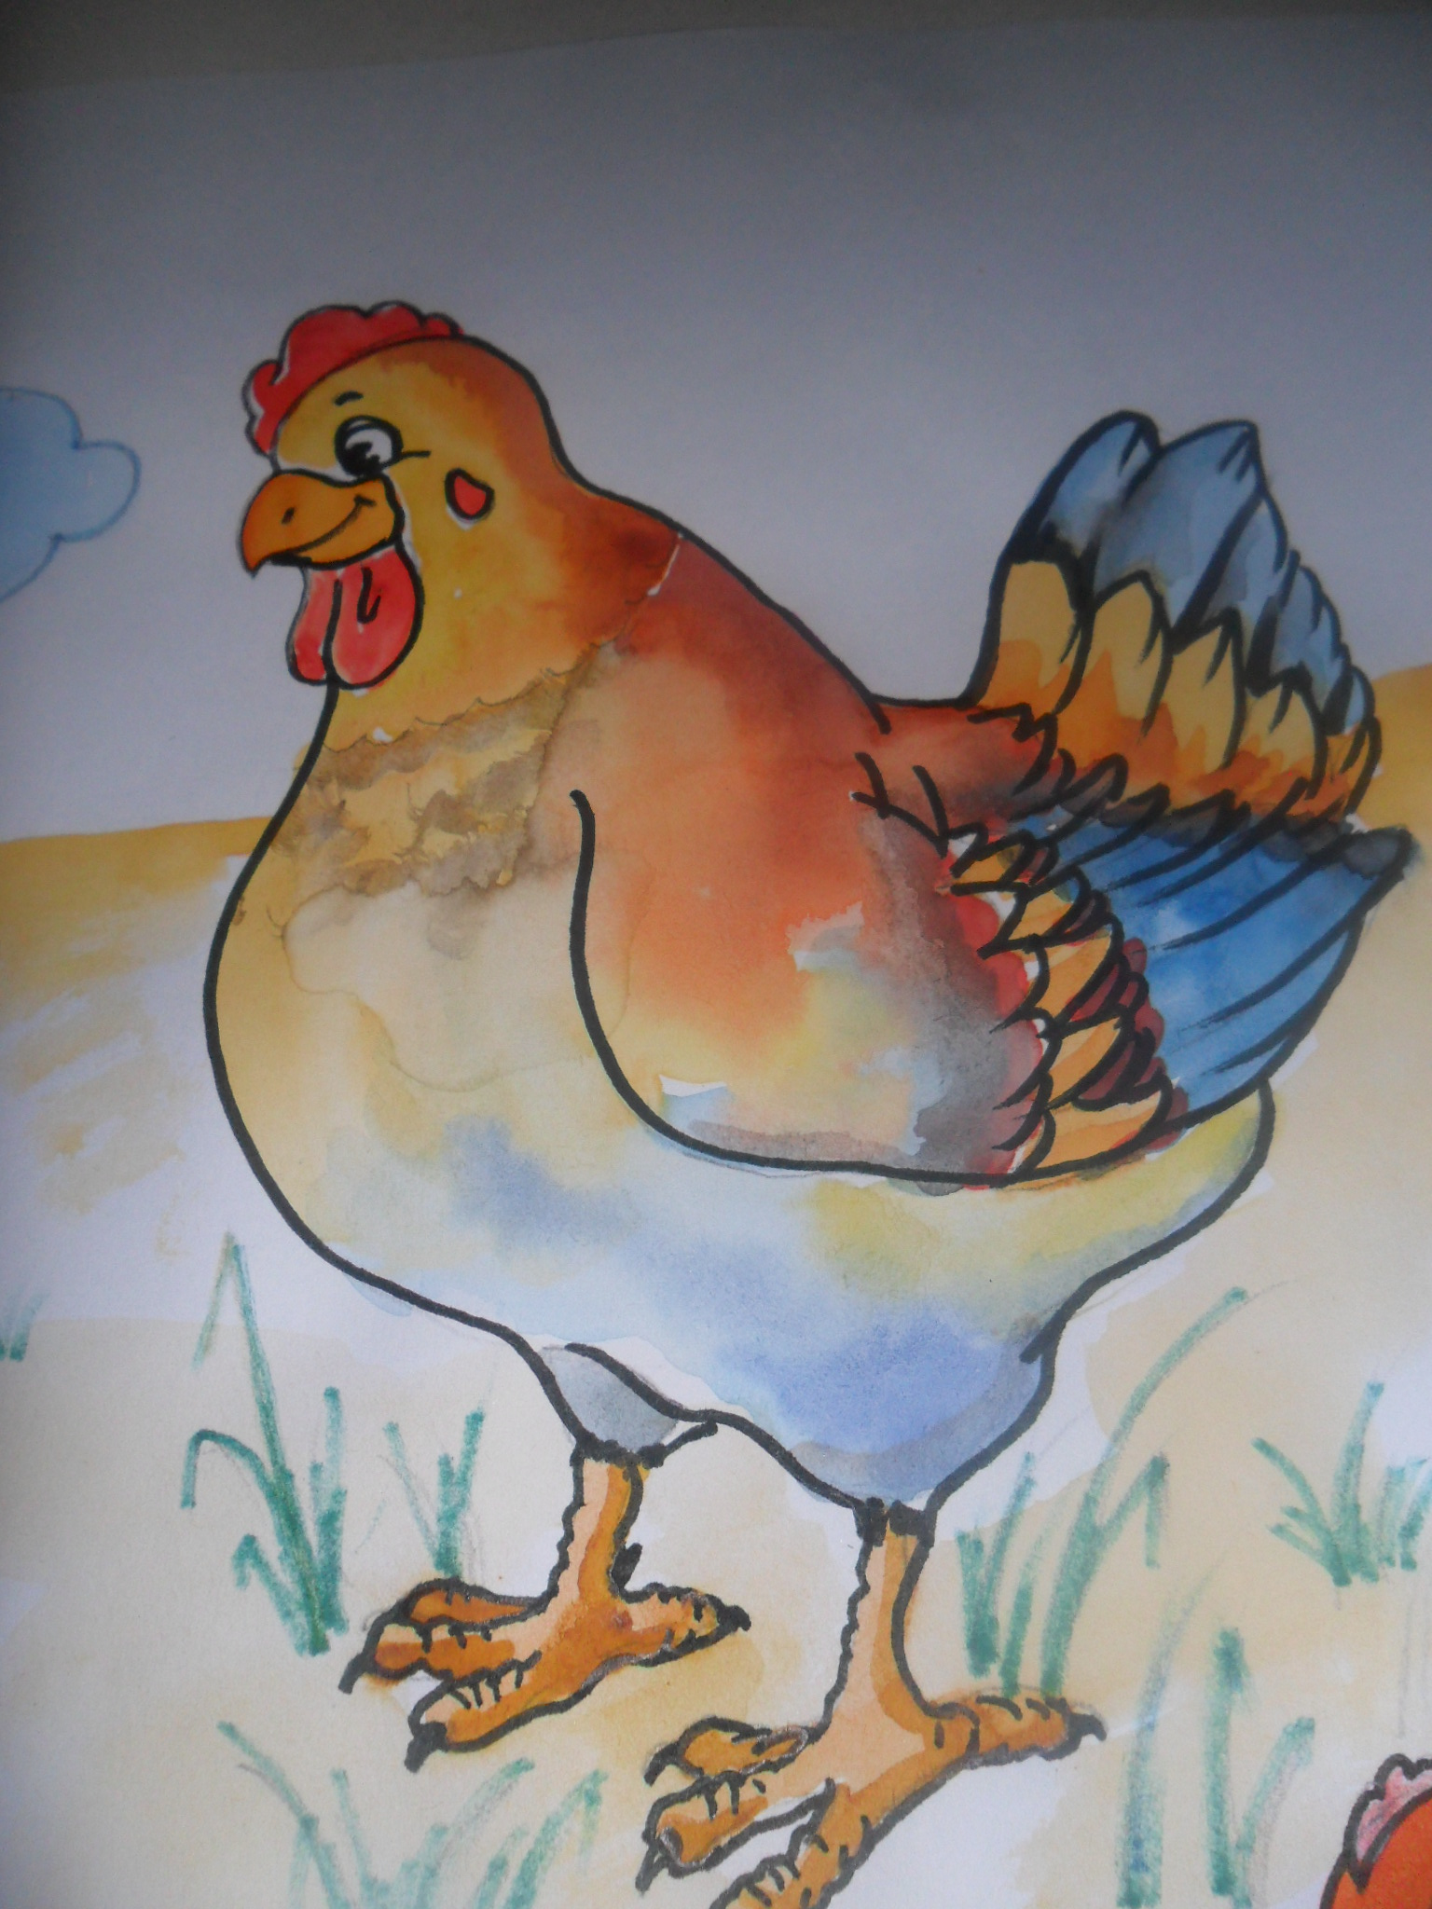  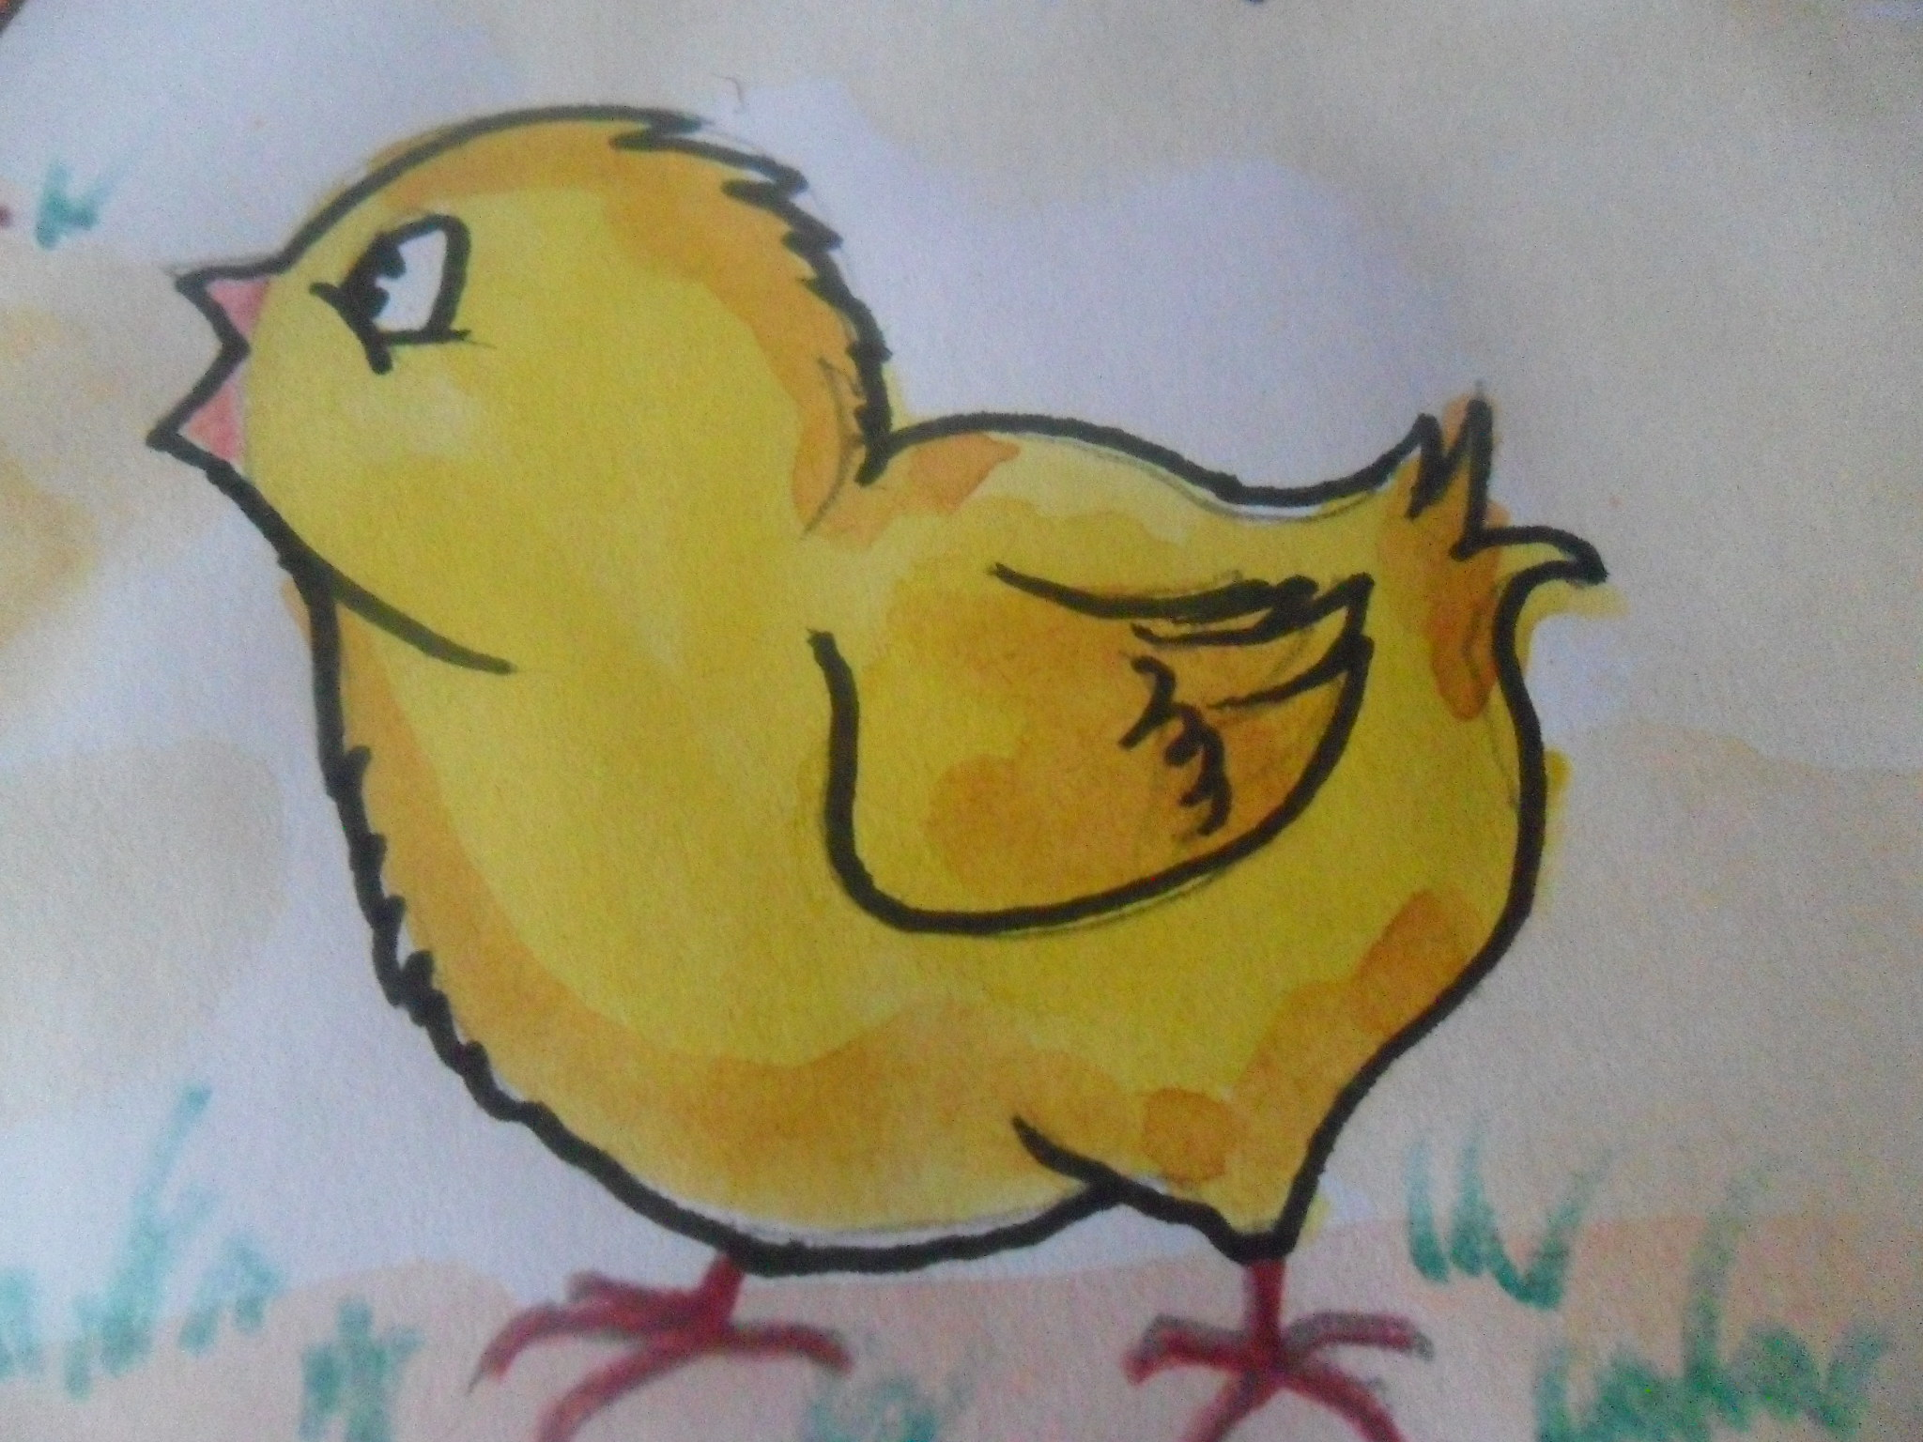  Балалар дөңгелектегі суреттерге қараңдаршы.  -Қалай ойлайсыңдар,  қай екі дөңгелекті бір – бірімен байланыстыруға болады, неге?  (Тәрбиеші түзу сызық арқылы балалар атаған бейнелерді қосады.)  Ал күн мен жерді байланыстыруға бола ма ?  Неге?  Балалар көздеріңді жұмып, бір сәтке осы суреттің бейнесін көз алдымызға елестетейік .  (Музыка қосылады,үй құстарының дыбысы естіледі: Әтеш «ку-ка-ре-ку» деп,шақырады,  тауық балалапандарын «ко-ко-ко» деп, шақырады.)  Балалар, бәріміз тыңдайықшы. Сендердің жандарында не болып жатыр .  Не естіп тұрсындар?  Балалар, мен сендерді сиқырлы таяқ арқылы балапандарға айналдырып ,барлығымыз суреттің ішіне енейік,- деп тәрбиеші балаларға балапан атрибутын кигізеді де өзі тауық болады.  Сергіту сәті: «Шөжелерім» әніне қимыл көрсетеді.  Балалар, біздің суреттің ішінде жүргенімізді байқадындар ма?  Айналаға қарап қандай заттар кездеседі, ненің иісі мұрнымызға келетінін қалай анықтауға болады?  Ал ендеше сол гүлдің иісі қандай екенін байқайықшы  Гүлдің иісі қандай екен?  Дұрыс балалар, осындай иісі әдемі гүлді жұпар иісті гүл деп айтады. Қане қандай иіс екен?  Айналадан гүлден басқа тағы не байқауға болады?  Айналаға қараңдаршы жылдың қай мезгілі екен?  Дұрыс ,бірақ жаз мезгілі екенін қайдан білдіңдер?  (Тәрбиеші әңгіме барысында бір дөңгелектен екінші дөңгелекке көшу арқылы бекітеді.)  «Жаңбыр тамшысы» атты музыкасы қосылады.  Ойын: «Тамшылар»  Ой,балалар, мына естілген дыбыс ненің дыбысы? Жаңбырдан су болмау үшін не істеуге болады?  Жаңбырдан су болмау үшін мен сендерді сиқырлы таяғыммен сиқырлап, тобымызға оралайық. | Балалар шеңбер құрып, бір-біріне жылы сөздер айтады,қуанады.  Балалар таңқалып, қуанады.Сыйлықты ашып көруге асығады.  Тауық пен балапанды  көріп тұрмын.  Елхан қолына дүрбіні алады.  Мен тауықты көріп тұрмын.  Мен балапанды көріп тұрмын.  Мен күнді көріп тұрмын.  Балалар аталмаған суреттегі бейнелерді асыға іздеп атайды:(баланың жауабы- шөп бұлт, аспан. көріп тұрмын)  Жоқ,біреуі сары,  кейбіреуі тоқсары.  Жоқ, шөп кейбір жерде биік,кейбір жерде аласа.  (Балалардың жауаптары-тауықтың жанында биік шөп,ал балапанның жанында аласа шөп .  Балалар дөңгелектегі суреттерге қарайды.  Тауық пен балапанды.  Өйткені тауықтың баласы балапан.  Бұлт пен күнді.Өйткені бұлт пен күн аспанда тұр.  Аласа шөппен балапан;  Биік шөппен тауық ;  Жер мен балапан;  Жоқ. Өйткені күн аспанда тұрады, шөп жерде өседі.  Балалар көздерін жұмады.  Тауық балапандарымен жүріп, «ко-ко-ко-ко» деп шақырады. Әтеш «Ку-ка-ре-ку» деп шақырды.  Заттарды қолымен ұстап, гүлдерді мұрнымызбен иіскеп айтуға болады.  Балалар гүлдерді иіскейді,ұстап көреді.  Гүлдің иісі әдемі, тәтті,күшті.  Жұпар иіс.  Жаз мезгілі  Күннің көзі шығып тұр, Күн жылы, Далада жасыл шөптер, гүлдер өсіп тұр.  Гүлдерден жұпар иісі шығып тұр.Көбелектер ұшып жүр.  Жаңбырдың дыбысы, жаңбыр жауды апай.  Балалар қол шатыр жасап, отыра қалады.
Рефлексивті-коррекциялаушы кезеңі | Қызыл қалпақты балаларға кигізе отырып, балалардың ойыннан алған әсерін сұрайды:  Балалар, маған өз көңіл-күйлерінді айтыңдаршы. | Мен қуандым, күлдім.т.б.  өз ойларын айтады.

